Современные технологии в преподавании правил дорожного движения

Методическая разработка новых форм, методов и средств обучения детей правилам дорожного движения.
(Для методистов «Лаборатории безопасности» и преподавателей БЖД)

Автор-составитель:
Стрижаков Д.М.
Тамахина М.А.

г. Брянск 2020 год

Аннотация
Учебно-методическое пособие «Современные технологии в преподавании правил дорожного движения» разработано методистами «Лаборатории безопасности» ГАУДО «ЦТТ Брянской области» Тамахиной М.А. и Стрижаковым Д.М. В нем разработана схема построения площадки для проведения практических занятий по Правилам дорожного движения, а также рекомендации к занятиям. Методическая разработка актуальна для преподавателей БЖД, преподавателей, работающих с отрядами ЮИД.

Предисловие
Госавтоинспекция МВД России, Российский Союз Автостраховщиков при поддержке Экспертного центра «Движение без опасности», Министерства образования и науки и Министерства транспорта России запускают уникальный федеральный проект по профилактике детского дорожно-транспортного травматизма в регионе. Программа открытия центров «Лаборатория безопасности» создана в рамках федеральных информационных кампаний по безопасности дорожного движения и реализуется в рамках выполнения абзаца второго подпункта «о» пункта 3 Перечня поручений Президента Российской Федерации от 11 апреля 2016 года № Пр-637ГС по итогам заседания президиума Государственного совета Российской Федерации 14 марта 2016 года.
Сайт проекта: www.deti.bezdtp.ru
«Лаборатория безопасности» – это комплексная программа, направленная на снижение числа аварий с участием детей, а также на формирование культуры поведения и воспитания личности, соблюдающей правила дорожного движения.
В «Центре технического творчества» Брянской области уже много лет функционирует кабинет по профилактике ДТП среди детей. 3 апреля 2019 года мобильный комплекс «Лаборатория безопасности» начал свою работу на территории Брянской области.
Мобильный комплекс включает в себя сам автомобиль, оборудование и уникальную методику для проведения занятий. Внутри автомобиля: велосипеды, самокаты, конусы, демонстрационные стенды, столы-макеты, элементы улично-дорожной сети, а также модель автобусной остановки и модель автобуса. Комплекс оборудования автомобиля предназначен для моделирования дорожных ситуаций и обучения моделям поведения на дороге в условиях, которые максимально приближенны к реальным.
В Брянской области программа работает совместно с группой пропаганды УГИБДД УМВД России по Брянской области.

Содержание

Введение 5
Основная часть. 8
Рефлексия…………………………………………………………………………………………………………………………………………………….16
Обновление 18
Заключение………………………………………………………………………………………………………………………………………………….20

Введение
Современные технологии в преподавании правил дорожного движения
Методическая разработка «Современные технологии в преподавании правил дорожного движения» предназначена для методистов проекта «Лаборатория безопасности», преподавателей БЖД, педагогов работающих с отрядами ЮИД для проведения занятий в аудитории, классе, спортивном зале или пришкольной территории.
Направлена на освоение обучающимися Правил дорожного движения, правильного поведения в дорожной среде и закрепление полученных знаний на практике путем построения рабочих локации имитирующих дорожное движение.
Актуальность методической разработки заключается в следующем.
Детский дорожно-транспортный травматизм является одной из распространенных причин смертности на дорогах. Происходит это по тому, что дети ведут себя на дорогах неосмотрительно и беспечно.
На основе анализа ДДТТ необходим практический подход к изучению детьми основ безопасного поведения в транспортной среде.
Он заключаться не в механическом запоминании положений ПДД, а в рассмотрении на практике дорожных ситуаций, с которыми дети могут столкнуться.
При проведении занятий в аудитории, обучающиеся приобретают знания о правилах дорожного движения (ПДД), необходимые для безопасного движения по дорогам в качестве пешехода, пассажира, водителя велосипеда и других механических средств, но не могут перенести эти знания в реальную жизнь.
Для решения этой сложной задачи разработана методика обучения детей, позволяющая на практике закрепить полученные знания. Основой занятий служит мобильный комплекс «Лаборатория безопасности», который предоставляет свою материальную, техническую и методологическую базу для проведения практических занятий.
Цель данной методической разработки – распространение передового педагогического опыта проведения практических занятий по ПДД, описание методики использования современных технических и информационных средств обучения, осуществление связи теории с практикой на занятиях с использованием современных педагогических технологий и их элементов.

Задачи:
- Изучение основ правил дорожного движения и безопасного поведения в транспортной среде.
- Содействие формированию установки на безопасное поведение на дорогах в населенных пунктах и вне населенных пунктов;
- Формирование уважительного отношения к установленным нормам и правилам.
- Развитие у участников дорожного движения навыков и умений наблюдения за дорожной обстановкой;
- Способствовать развитию понимания роли взаимоотношений, участников дорожного движения в формировании безопасной дорожной среды;
Задачи составлены с учетом масштабного и примерного (неполного) моделирования инфраструктуры дорожной сети;
Занятие длиться 45 минут для 1 группы детей.
Возрастная категория.
Учащиеся начальных (1-4-х) классов общеобразовательных организаций.
Дети данного возраста имеют возможность самостоятельного передвижения в качестве пешеходов и начинающих водителей велотранспорта без сопровождения взрослых.
Особенностью реагирования на дорожную ситуацию является то,
что, зная основы правил дорожного движения, они редко задумываются о возможности развитии ситуации по непривычному варианту.
Методистами ЦТТ Брянской области разработана схема построения локации «Пешеход», для обучающихся 5-8 лет, позволяющая закрепить теоретические знания по правилам дорожного движения на практике.
В процессе проведения занятий применяются пассивные, активные и интерактивные методы обучения и используются следующие формы обучения:
- игровые формы: квест, эстафета.
- исследовательские формы: проблемное обучение.
- дискуссионные: информационно-коммуникативные.
В качестве сюжета разработана схема построения локации «Пешеход» по ПДД и обозначена конечная цель, дойти до которой можно последовательно разгадав загадки. Каждая загадка является своеобразным ключом, направляющим детей к следующей точке и к решению следующей задачи.
Место проведения.
Требования к площадке: Зал (спортивный или актовый) или огороженная площадка (площадь не менее 40 кв. м, ровное покрытие, без перепада высот для размещения оборудования). Наличие освещения.
Одновременно на площадке может присутствовать 2 группы детей. Общая численность не должна превышать 60 человек.
Обучающиеся должны продемонстрировать свои знания, освоить новый материал и продемонстрировать практическое применение своим умениям и навыкам. За правильно выполненные задания дети получают жетоны, которые, достигнув поставленной цели, обменивают на призы. Это дает дополнительную мотивацию к активному участию в занятии.
Методика обучения ПДД в проекте «Лаборатория безопасности» вовлекает детей в деятельность по профилактике ДТТ, рекомендует привлекать к организации и проведению занятий отряды ЮИД. Таким образом, будет реализован их основной девиз «Изучи ПДД сам — научи ПДД своих сверстников, напомни взрослым о культуре дорожного движения!»
Перечень используемого оборудования и материалов.
- Магнитный стенд со съемными элементами: шлем, налокотники, наколенники и перчатки.
- Магнитный стенд со съемными магнитами: световозвращающие элементы.
- Стенд автомобиль. Эмитирует дорожное препятствие.
- Дорожный конус.
- Светофор.
- Стол-макет для отработки дорожных ситуаций.

Основная часть
Схема построения локации «Пешеход», для обучающихся 1-4 классов позволяет закрепить полученные теоретические знания на практике.
Общий план построения локации «Пешеход».
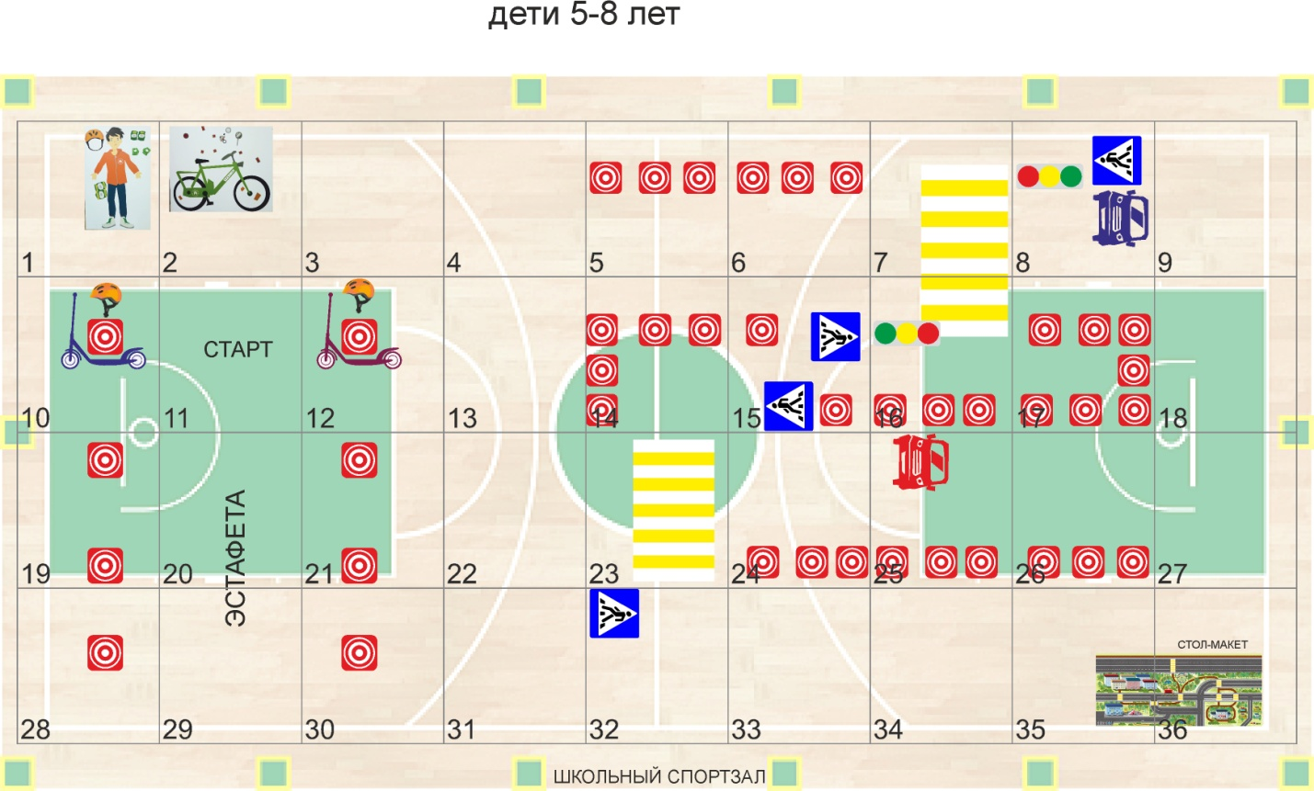
Локация «Пешеход» общий вид.
Обустройство улично-дорожной сети города начинается с установки в заранее обозначенные квадраты оборудования и материалов и разделена на 2 модуля:
- Модуль, имитирующий элемент транспортной инфраструктуры города; Схема расположения элементов улично-дорожной сети.
- Модуль «Яркая эстафета» конкурс с элементами соревновательной деятельности, направленный на формирование первичного представления о «Водителе двух колесного транспорта », как участника дорожного движения.
Схема расположения элементов улично-дорожной сети.
В квадрат 5-6 ставим большие дорожные конусы – 6 шт. В квадрат 17 буквой «П» размещаем – 7 конусов.
Посреди квадратов 7-8 расстилаем пешеходную дорожку. В квадраты 16- 8 устанавливаем модели светофоров.
В квадрат 8, 15, 32 и 24 ставим макеты дорожных знаков 5.19.1 «Пешеходный переход» – 2 шт. Настольный макет дорожного знака 5.19.2 «Пешеходный переход» – 2 шт.
На правую сторону квадратов 25 и 8 ставим стенды автомобиль.
По центру квадрата 23 расстилаем пешеходную дорожку.
По краю квадратов 24, 25 и 26 устанавливаем большие конусы – 9 шт.
В квадраты 14-15 буквой «Г» устанавливаем 6 конусов. В квадрат 15 – 16 устанавливаем 4 конуса. (Рис. 1)

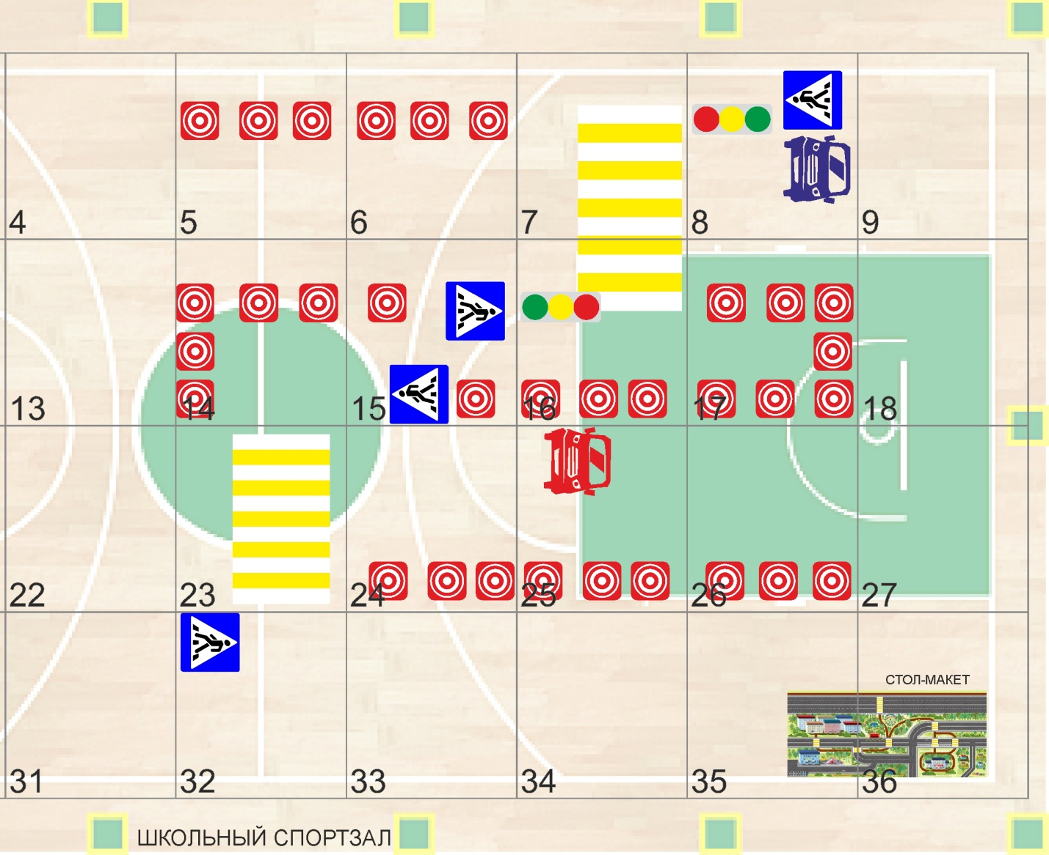

Рис.1 Схема расположения элементов улично-дорожной сети. (Модуль 1)
Данная схема расположения элементов улично-дорожной сети позволяет, не выходя на проезжую часть, используя современные технические и информационные средства обучения изучить основы правил дорожного движения и безопасного поведения в транспортной среде для пешеходов. Способствует формированию установки на безопасное поведение на дорогах. Позволяет участникам дорожного движения сформировать уважительное отношение к нормам и правилам дорожного движения.
В ситуации, максимально приближенной к реальной, развивает у участников дорожного движения навыки и умения наблюдения за дорожной обстановкой.
Рассмотрим перечень утверждений позволяющих пешеходам четко понимать, какие действия при переходе дороги им необходимо совершить:
Верные:
- Подойдя к пешеходному переходу, где нет приближающихся автомобилей, всегда нужно остановиться, прислушаться, осмотреться принять решение и лишь за тем идти!
Пояснения: Верный ответ! Так как машина может быть не сразу заметна надо остановиться и прислушаться. Посмотреть налево затем направо и снова налево и убедиться в отсутствии автомобиля и лишь после идти!!
Неверные:
- Пешеходу не обязательно знать ПДД, это обязанность водителя!
Пояснение: Участниками дорожного движения являются и пешеходы, и водители, и пассажиры. Правила устанавливают порядок на дороге, и каждый участник должен подчиняться общим правилам.
- Тротуар должен быть немного ниже чем проезжая часть!
Пояснение: Тротуар специально отделен от проезжей части возвышенностью и бордюром. Чтоб у потерявшей управление автомашины было меньше шансов нанести вред пешеходу.
- Чем быстрее умеешь бегать и лучше реакция, тем меньше времени необходимо на переход!
Пояснение: Нельзя бегом перемещаться через дорогу. Можно не заметить приближающейся автомобиль и водитель может не среагировать на внезапно выбежавшего пешехода. Да и автомобиль значимо быстрее человека.
- На пешеходном переходе, пешеход всегда в безопасности!
Пояснение: На дороге нельзя быть в полной безопасности, даже на пешеходном переходе. Пешеход не должен намеренно задерживаться на проезжей части. Даже имея преимущество при пересечении проезжей части дороги по пешеходному переходу, нет, гарантирует его полной безопасности.
- Если пешеходу светит желтый сигнал светофора, он должен приготовиться!
Пояснение: На светофоре, регулирующем движение пешеходов только два сигнала. Зеленый – разрешает движение. Красный – запрещает. Желтый сигнал только для водителей, он есть только на транспортном светофоре.
- Если автомобиль справа остановился, значит слева, остановится точно!
Пояснение: Следить необходимо за каждым приближающемся автомобилем! Обязательно осмотреть каждый ряд в отдельности. И убедиться, что все водители приняли решение остановиться и уступить дорогу. Важно, чтоб все водители вовремя заметили Вас!
- Темную одежду лучше заметно в свете фар автомобиля!
Пояснение: Человек в темной одежде плохо заметен ночью и даже днем для водителя. Яркая одежда сделает Вас заметнее, а световозвращающие элементы на одежде позволит ему увидеть пешехода значительно раньше. Прикрепите на рюкзак брелок со светоотражающим покрытием, вращаясь он будет мерцать, что предаст ему большую привлекающую способность.
- Музыка в наушниках не мешает следить за дорогой на пешеходном переходе!
Пояснения: Дорога место опасное. Любой отвлекающий фактор может быть угрозой Вашей безопасности. Особенно наушники! Музыка не только увлекает, но и не позволяет Вам вовремя услышать приближение автомобиля.
- Кататься на велосипеде во дворе совершенно безопасно!
Пояснения: Несмотря на то что машины двигаются во дворе с небольшой скоростью, они совершенно неповоротливы при проезде в узких пространствах и водитель следит не только за пешеходами, но и за возможностью проехать! При этом потеряв Вас из виду. Поэтому велосипедисты не должны терять бдительность даже во дворе.
Модуль 1 позволяет рассматривать дорожное движение с позиции не только пешехода, но и способствует пониманию роли взаимоотношений участников дорожного движения в формировании безопасной дорожной среды.
Формирует навыки безопасного перехода дороги и осознанного выбора места перехода.
Модуль 2 «Яркая эстафета» конкурс с элементами соревновательной деятельности.
В ходе подготовки занятия локация «Пешеход» позволяет в теории и на практике закрепить не только знания основ правил дорожного движения для пешеходов. Позволяет ознакомить участников с правилами использования средств велозащиты, продемонстрировать участникам эффективность использования световозвращающих элементов.
Схема расположения элементов эстафеты Модуль 2.(рис. 2)
В квадраты 10, 19 и 28 устанавливаем дорожные конусы на разном расстоянии друг от друга -4шт.
Параллельно им ставим еще 4 конуса в квадраты 12, 21 и 30.
В квадратах 10 и 12 размещаем 2 комплекта велозащиты для участников эстафеты и самокаты.

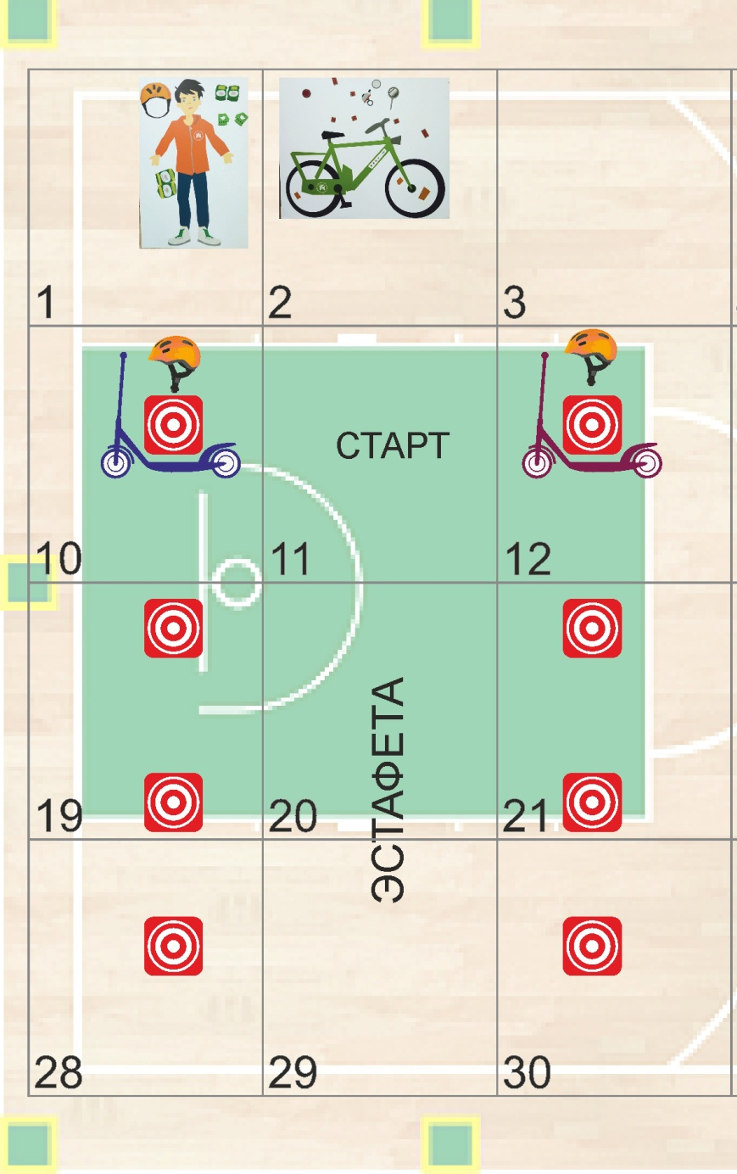

Рис.2 Схема расположения элементов эстафеты для водителей двухколесного транспорта
. (Модуль 2)
Заканчиваем формирование Модуля 2 установкой в квадраты 1 и 2 магнитных стендов:
- Магнитный стенд со съемными элементами: шлем, налокотники, наколенники и перчатки.

Перед началом эстафеты используем его для ознакомления участников занятия со средствами велозащиты, их значимостью, методами подбора и порядком экипировки.
Обращаем внимание на порядок применения экипировки, четкую последовательность ее одевания. Знакомим с правилами передвижения велосипедистов, элементарными сигналами подаваемыми водителями двухколесного транспорта, подготовку к началу движения.
2). Магнитный стенд со съемными магнитами: световозвращающие элементы.

Практическое назначение: ознакомление участников занятия с техническими характеристиками велосипеда, его комплектацией, демонстрация эффективности использования световозвращающих элементов и регулировки транспортного средства под рост водителя.
Проведение эстафеты.
Педагог предлагает детям поучаствовать в эстафете. Стать самой яркой командой.
Участники, делятся на две равных команды.
По команде «старт!» первый участник, заранее одетый в «велозащиту», (гигиенический подшлемник, шлем, налокотники, наколенники) приступает к движению по импровизированной трассе.
Трасса выстроена из конусов.
Задача проехать, не зацепив конусов и не упав. В конце трассы разворачивается и возвращается обратно. Участник должен выполнять упражнение максимально правильно.
Пока один участник выполняет задание, второго коллективно готовят к старту (одевают в «велозащиту»). Следующий участник может стартовать при условии:
- После возвращения предыдущего.
- Он полностью одет в «велозащиту».
По окончании времени педагог останавливает мероприятие и подводит итог занятия.
Рассмотрим перечень утверждений для водителей, на закрепление изученного материала.
Верные:
- Водители и пешеходы должны быть вежливы и соблюдать ПДД!
Пояснение: Верно! Именно вежливость и соблюдение правил дорожного движения позволят нам сделать движение более безопасным.
Неверные:

- Все пешеходы знают правила дорожного движения!
Пояснение: К сожалению, нет. Вы молодцы что изучаете их. Но не все пешеходы изучают их. Поэтому водитель должен быть особенно внимателен в тех местах, где появляются пешеходы
- Все дорожные знаки устанавливают специально для водителей!
Пояснение: Верно лишь отчасти. Большинство дорожных знаков обращено к водителю. Это подсказки на его пути. Но, например, дорожные знаки подземного или надземного пешеходного перехода указывают безопасное место перехода для пешехода.
- Знаки ограничения скорости указывают скорость, с которой необходимо ехать автомобилям!
Пояснение: Не верно! Дорожные знаки указывают максимально допустимую скорость для движения, при этом не запрещают ехать медленнее.
- Водителю автомобиля разрешено ехать по пешеходной зоне!
Пояснение: Нет, пешеходные зоны предназначены для передвижения людей, но не для движения на автомобиле!
- На заднем сиденье легкового автомобиля можно не пристегиваться ремнем безопасности!
Пояснение: Все находящиеся в автомобиле и пассажиры, и водитель, должны быть пристегнуты ремнем безопасности, потому что в случае аварии или резкого торможения они могут получить сильные травмы.
- Если нет пешеходного перехода, преимущество в движении остается за пешеходом!
Пояснение: Лишь слепые люди обладают подобным преимуществом, подойдя к дороге и подняв белую трость вверх, пешеход подает знак водителям, а водители обязаны остановиться и пропустить его, на здоровых пешеходов это правило не распространяется.
- Машина остановится сразу после нажатия на педаль тормоза!
Пояснение: К сожалению, нет. Попробуйте разбежаться и по моей команде сразу остановиться? Это невозможно и вам придется сделать еще пару шагов! Это называется инерция. Чем тяжелее предмет, тем тяжелее остановить его.
- Любой водитель становится пешеходом сразу после выхода из автомобиля. Любой пешеход становится водителем сев за руль автомобиля!
Пояснение: Верна лишь первая часть утверждения. Для того чтоб управлять автомобилем, пешеход должен закончить автошколу и овладеть навыками управления транспортным средством, сдать экзамены, в том числе на знание ПДД.. Только наличие водительского удостоверения позволяет управлять автомобилем.
- Указатель поворота дает право водителю, его включившему, право первым выполнить задуманный маневр.
Пояснение: Указатель поворота предназначен для информирования других водителей о намерении маневра, но при этом не дает преимущества

Рефлексия.
Применительно к урокам по ПДД, рефлексия — это этап занятия, в ходе которого обучающиеся самостоятельно оценивают свое состояние, свои эмоции, результаты своей деятельности. В ходе обучения ребенок сам понимает свои ошибки, неточности, недочеты и находит пути их решения как коллективно, так и индивидуально.
Обучающийся должен четко осознанно понимать:
- ради чего он изучает данную тему, как она ему пригодится в будущем;
- зачем ему нужна дорожная грамотность;
- какие цели должны быть достигнуты именно на этом занятии;
- какой вклад в общее дело он может внести;
- вовлекать в этот процесс своих сверстников;
- может ли он адекватно оценивать свой труд и работу своих одноклассников.
Рефлексию, как известно, можно, а порой даже нужно проводить на любом этапе занятия и обязательно по итогам изучения темы, целого раздела материала.
Эмоциональная рефлексия, для установления контакта с классом в начале урока.
Во-первых, обучающиеся (даже самые маленькие) привыкают оценивать свое состояние, свои эмоции, во-вторых, учатся аргументировать свою точку зрения. Кроме того, такая рефлексия поможет обучающимся настроиться на восприятие темы.
В конце занятия на этапе подведения итогов проводится рефлексия содержания материала. Она дает возможность обучающимся осознать содержание пройденного, оценить эффективность собственной работы на занятии:
К примеру, заканчивая наше с Вами занятие подскажите мне каким, оно было….
Для этого те, кто хорошо усвоил нашу тему поднимают пальчики вверх…
У кого возникли сложности, кто не до конца понял изучаемую тему пальчики в сторону….
Кто испытал большие трудности в понимании темы пальчики вниз…
Самооценка и самоанализ обязательно должны сопровождаться полными комментариями обучающихся: что понравилось, какую актуальную информацию по ПДД они усвоили, что вызвало затруднение, какие ошибки они совершают, путешествуя на дороге. Негативная реакция и отзывы тоже учитываются.
В ходе занятий, вырабатывая алгоритм действий на дороге, рефлексия помогает выявить затруднения обучающихся и пути преодоления, делая процесс обучения захватывающим, интересным и насыщенным.

Обновление
Обновление содержания общего образования, его модернизация - это насущная потребность современной школы, это требование времени.
В современной школе знания по ПДД к сожалению, даются не в полном объёме и зачастую «поверхностно», и вины преподавателей в этом нет. Это происходит по разным причинам в первую очередь из-за недостаточной материально-технической базы учреждения.
Помощью в обновлении содержания образования, для образовательных учреждений различной направленности служит мобильный комплекс «Лаборатория безопасности», позволяющий проводить занятия разной тематики и направленности как стационарно - в учебном кабинете, так и мобильно - выезжая в образовательное учреждение, желающее расширить знания своих обучающихся в области ПДД.
Анализируя содержание образования и особенности организации образовательного процесса в школе, приходим к выводу - объем потенциально полезных знаний для дальнейшего профессионального обучения не может уложиться в рамки школьной программы. Широкая профилизация школы в сочетании с расширением бесплатного дополнительного образования школьников, перегружает учебный процесс, не позволяя систематически повторять, обобщать, актуализировать и расширять знания по ПДД.
Лаборатория безопасности в системе образованияпозволяет:
Проводить занятия по ПДД разнопланово, ориентируясь на возрастные категории обучающихся.
Выстраивать четкую структуру от простого к сложному, начиная обучение ПДД в дошкольных образовательных учреждениях.
Проводить курсовые занятия с педагогами образовательных учреждений, родителями с целью пропаганды БДД и снижению уровня ДДТТ.
Организовывать занятия не только в процессе учебной деятельности, но и в оздоровительных лагерях и санаториях.
Учитывать принцип сезонности и проводить занятия различной тематики круглогодично.
Взаимодействуя с сотрудниками ГИБДД проводить занятия не только в школе, организовывать работу по выработке модели безопасного поведения в ТРЦ, дворовых территориях, совместно с родителями.
Используя в своей работе уникальную методику проведения занятий, обязательно закреплять теорию на практике, добиваясь поставленных целей и задач.
В процессе образовательной деятельности проект сотрудничает с ГИБДД и МЧС РФ, что позволяет теоретически и практически закреплять знания на специально разработанных площадках, и игровых зонах. Обучающиеся получают знания по ПДД от сотрудников ГИБДД, теоретические и практические знания по оказания первой помощи. Тем самым обновляя содержания образования, и насыщая образовательный процесс объемом и содержанием полезных знаний, включая в работу как отдельных обучающихся, так и помогая им работать в группах.
Получая знания и применяя их на практике обучающиеся вовлекают своих сверстников в процесс обучения БДД, занимаясь пропагандой безопасности и соблюдением ПДД.
В процессе организации образовательного процесса «Лаборатория безопасности» привлекает к сотрудничеству различные организации.
Безопасность дорожного движения, знание основных норм и алгоритмов поведения на дороге, знание и правильное толкование ПДД, формирование осознанного отношения к собственной безопасности, снижение ДДТТ, формирование культуры поведения на дороге - необходимые условия нашей повседневной жизни.
В базовых учебных планах курсов ОБЖ изучение ПДД в начальной и средней школе остается на усмотрение самой школы. За последние годы такой подход привел к увеличению ДТП с участием детей, а самый действенный метод решения проблемы детского дорожно-транспортного травматизма является профилактическая работа в образовательных учреждениях.
Именно поэтому, во исполнение поручения Президента РФ о продолжении активной работы по снижению ДДТТ и об организации и поддержке центров по профилактике ДДТТ, была поставлена задача по разработке методики обучения детей, которая должна учитывать лучшие отечественные и международные практики и дать максимальный эффект в ограниченные сроки.

Заключение.
Используя в педагогической практике данную методическую разработку, можно прийти к решения обозначенных в разработке целей и задач, как образовательных, так и воспитательных:
- Изучение основ правил дорожного движения и безопасного поведения в транспортной среде.
- Содействие формированию установки на безопасное поведение на дорогах в населенных пунктах и вне населенных пунктов;
- Формирование уважительного отношения к установленным нормам и правилам.
- Развитие у участников дорожного движения навыков и умений наблюдения за дорожной обстановкой;
- Способствовать развитию понимания роли взаимоотношений, участников дорожного движения в формировании безопасной дорожной среды;
Ознакомившись с работой, начинающие учителя могут организовать место проведения занятий и структуру построение локации «Пешеход», воспользоваться элементами построения модулей для проведения занятий, что позволит сформировать умения и навыки, предусмотренные стандартом образования по данной тематике.
Данная методическая разработка может быть использована методистами проекта «Лаборатория безопасности», преподавателями БЖД, педагогами, работающими с отрядами ЮИД, для организации учебно-воспитательного процесса как в системе урочной, так и во внеурочной деятельности.
Разработка может быть использована в предложенном варианте; можно вносить коррективы, можно выделить и использовать необходимые фрагменты, использовать

